Para poder ver la información enviada en paquetes que usen IPSEC debemos

1. Abrir el paquete en wireshark
2. Ir a **Editar-> Preferencias->Protocolos → ESP**
3. Una vez ahí, darle a la opción Editar para poder configurar los métodos de encriptación así como los de autenticación. En el caso de los ejemplos proporcionados la Src Ip, Dst Ip y el SPI aparece en los propios paquetes. El metodo de encriptación y autenticación así como las distintas claves, aparecen en el fichero proporcionado con las capturas **ipsec.conf**. Además podemos usar el fichero **preferences** que contiene estas opciones.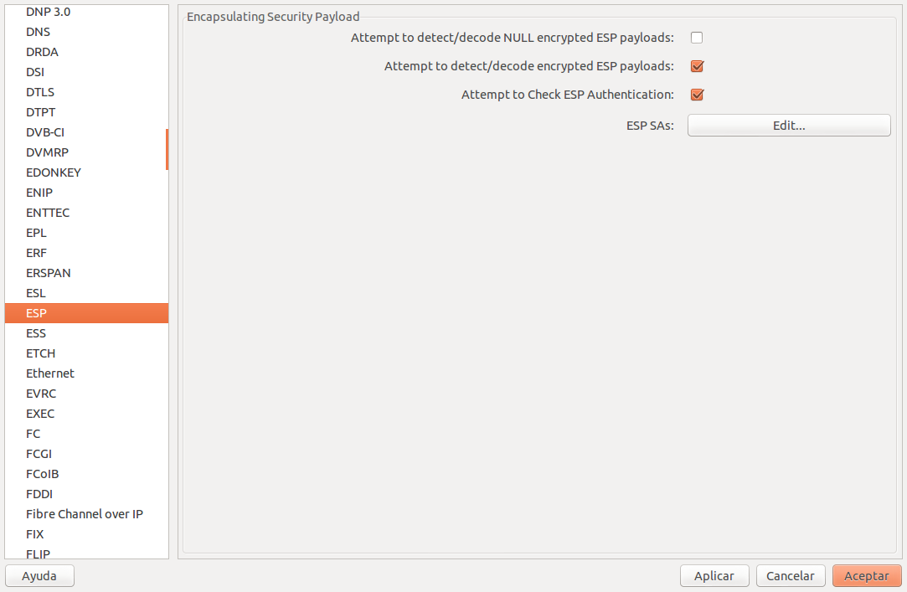

Para más información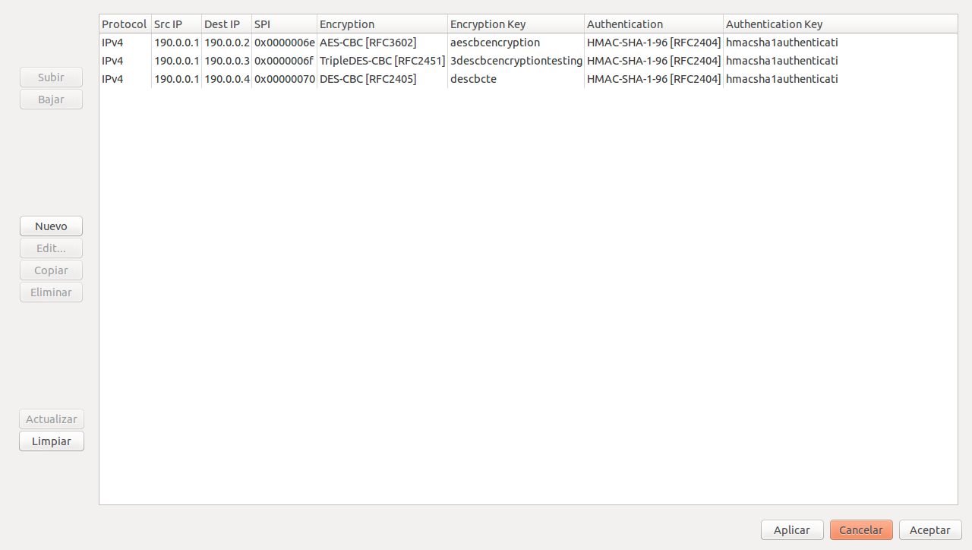

1. <http://ask.wireshark.org/questions/12019/how-can-i-decrypt-ikev1-andor-esp-packets>